**Regarde l'image et lis les phrases. Dis vrai (V), faux (F) ou on ne sait pas. (?) Corrige les affirmations fausses.**

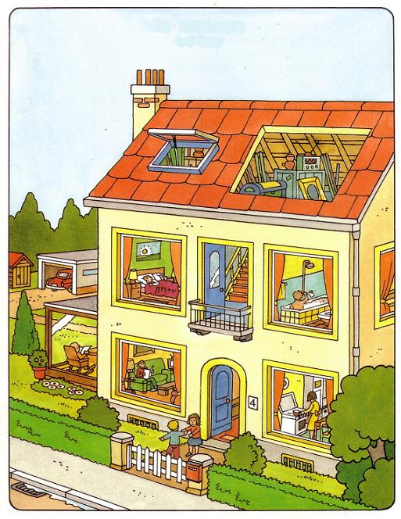

1. La maison est au centre de la ville. ( )
2. Maman est en train de cuisiner dans la cuisine. ( )
3. Il y a une voiture verte dans le garage. ( )
4. Il n'y a pas de jardin. ( )
5. Un garçon prend son bain. ( )
6. La porte est fermée. ( )
7. Les enfants devant la maison sont frère et sœur. ( )
8. Grand-père est en train de lire son journal sur la terrasse. ( )
9. Il y a trois chambres à coucher. ( )
10. Il n'y a pas de living. ( )
11. Il n'y a pas de cave. ( )
12. Il y a beaucoup de choses dans le grenier. ( )
13. Le trafic de voitures est intense. ( )
14. La maison a dix ans. ( )
15. C'est l'hiver. ( )